41ème session de l’Examen Périodique Universel
Recommandations au Brésil
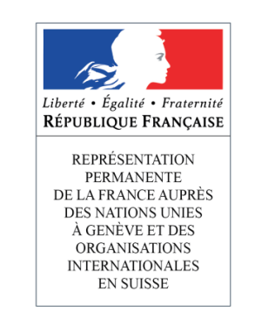
Intervention de la France
14 novembre 2022

La France encourage les nouvelles autorités brésiliennes à mettre en œuvre les recommandations suivantes :
1/ Ratifier la Convention d’Istanbul sur la prévention et la lutte contre la violence à l’égard des femmes et la violence domestique ;
2/ Prendre toutes les mesures utiles pour lutter contre les discriminations fondées sur l’orientation sexuelle et l’identité de genre ;
3/ Garantir l’accès effectif aux droits et santé sexuels et reproductifs ;
4/ Soutenir le Partenariat pour l’information et la démocratie, en faveur de la liberté de la presse, de la sécurité des journalistes et de l’accès à une information libre, plurielle et fiable.

